Программа: «Арт-студия креативные технологии живописи рисунка и лепки».
Тема: Итоговый урок. Панно «Весенний сад».
Даты: с 26 по 31 мая согласно расписанию
Педагог: Могильникова Татьяна Сергеевна.
Цель: Слепить панно «Весенний сад» из соленого теста и раскрасить его.
Задачи:
- Поэтапная лепка панно весенний сад;
- Развитие у учащихся образного мышления, восприятия, фантазии, формирование творчества, чувства цвета;
- Воспитание чувства прекрасного, любви к природе родного края и бережного отношения.
Оборудование: Клеёнка, соленое тесто, кисти, палитра, вода, простой карандаш, ластик, салфетки.
Ход урока:
Введение:
Восхитительно красив цветущий яблоневый сад. Цвет яблони – это цвет весеннего счастья. Когда яблоня отцветает зреют плоды. Они похожи на яркие круглые фонарики. Сегодня на уроке мы создадим свой яблоневый сад.
Иллюстрации к уроку:
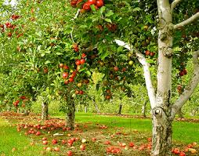
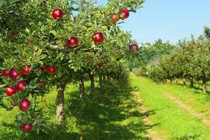
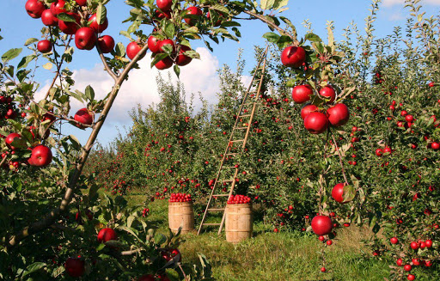
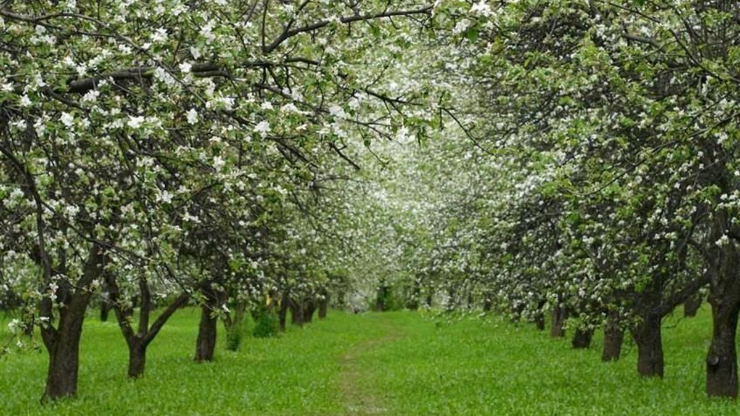

Готовим соленое тесто для лепки.
Рецепт этого соленого теста для лепки прост. Чтобы тесто получилось, нужно всего лишь пару ингредиентов!
Совет: если дома нет мелкой соли, то можно измельчить крупную, с помощью кофемолки. Если тесто готовит ребенок, то лучше попросить родителей ему в этом помочь.
Совет: чтобы быть уверенным, что тесто готово, можно скатать его в шарик, а затем сделать пальцем впадинку. Если она восстанавливает форму постепенно, не растекаясь, то тесто готово.
- Стакан муки
- Стакан соли
- Вода
Перемешайте муку с солью, добавляя воду замесите тесто для лепки.
Приготовим рабочее место и материалы для урока.

Пошаговая инструкция к выполнению работы панно «Яблоневый сад»:
- На картоне формата А3 простым карандашом намечаем контур расположения деревьев.

- Лепим три яблоньки. Располагая одну ближе всего к краю, вторую чуть дальше, третью в дали.
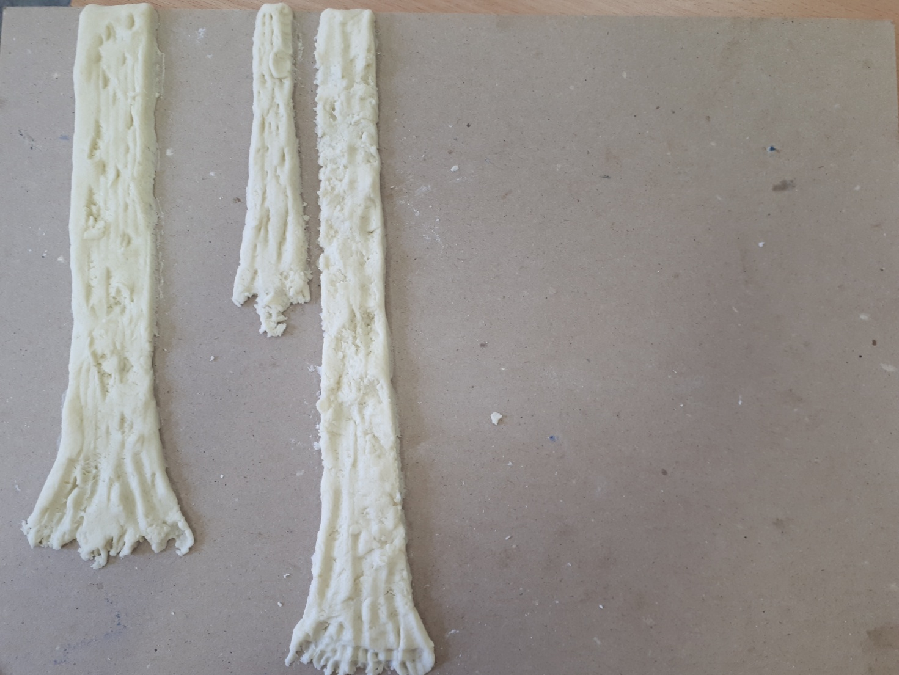

- Лепим яблоньки помоложе. Добавляем стеком рельеф (кору) на деревьях.
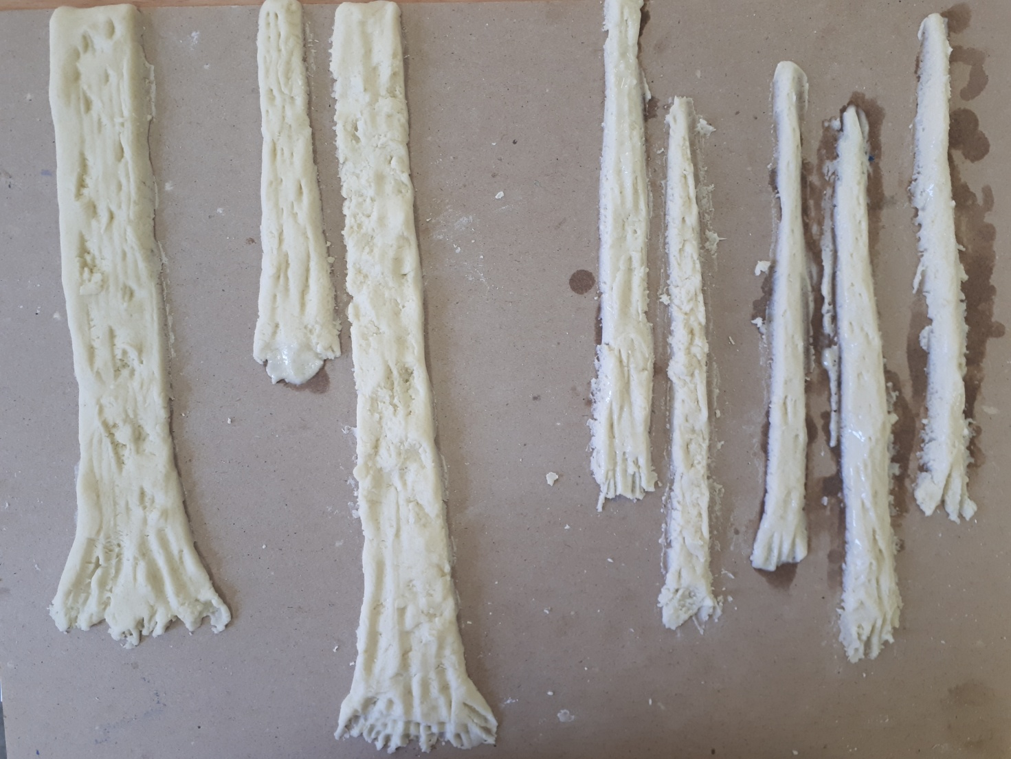

- Прорабатываем детали: Ветви яблонь и яблочки на них, трава под яблонями, корзинка с яблоками.
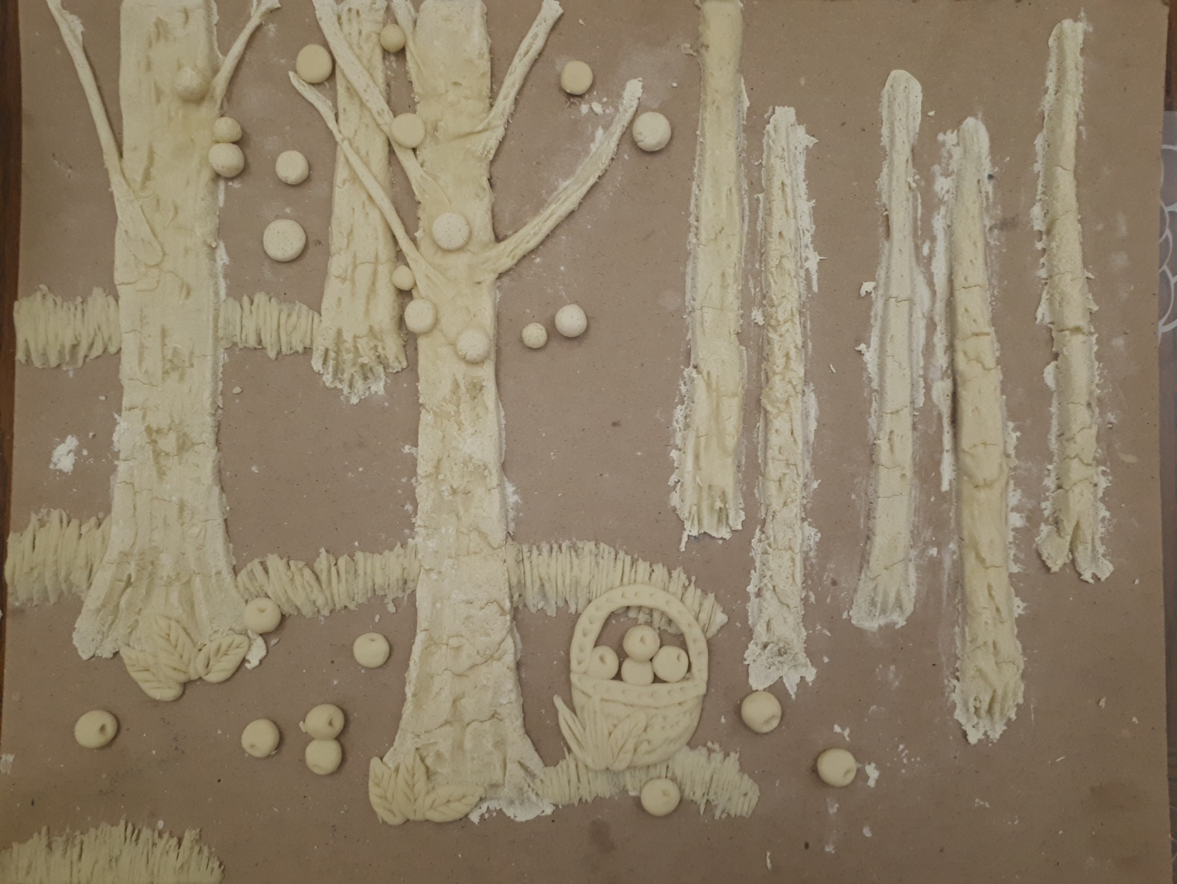

- Наша работа должна высохнуть, оставим ее сушиться на сутки.
- После высыхания красим небо в нашем саду голубым цвет.
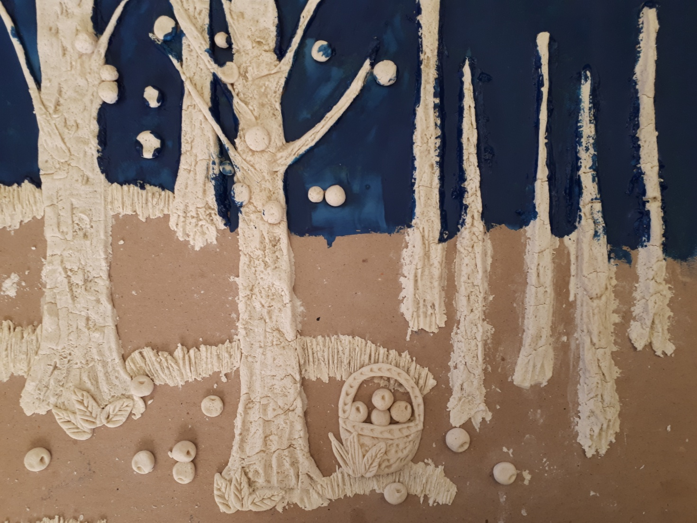

- Закрашиваем траву разными оттенками зеленого цвета.
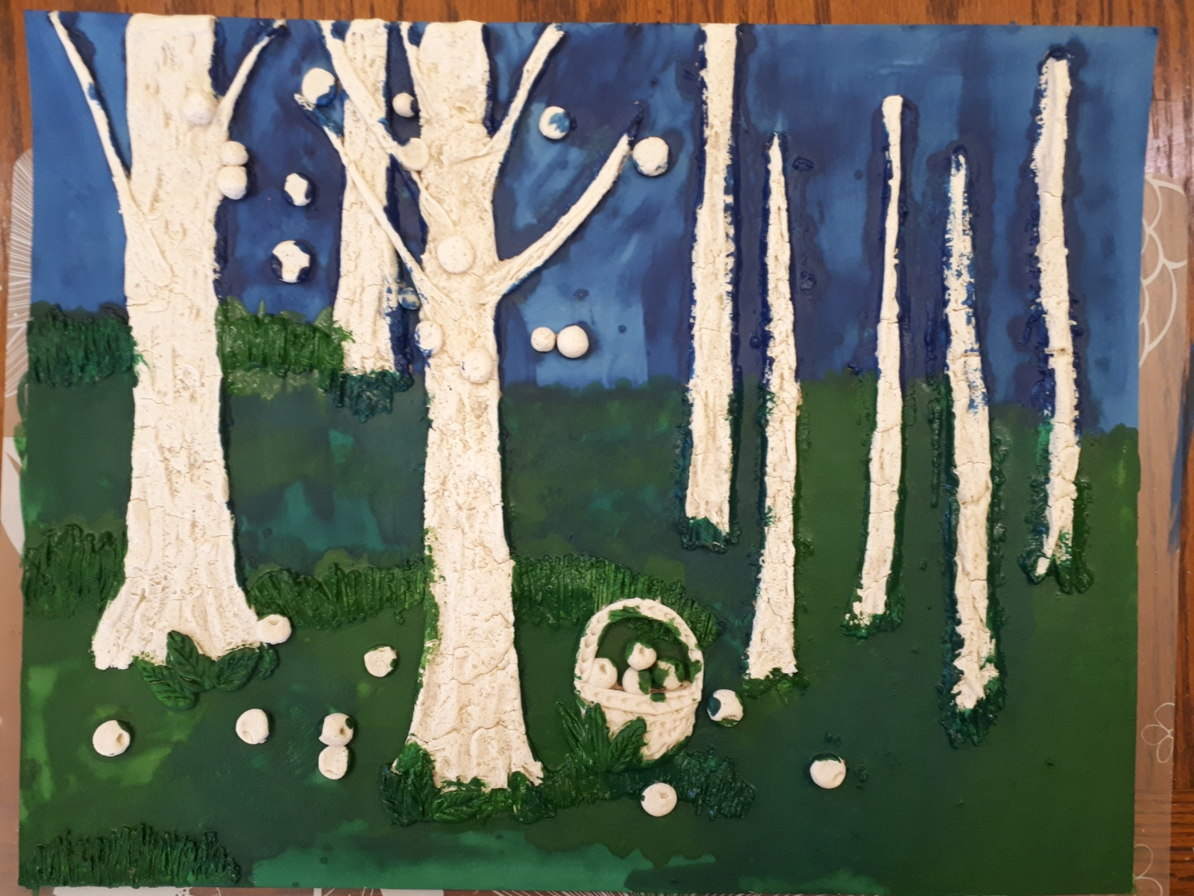

- На высохшем небе рисуем ветви деревьев.
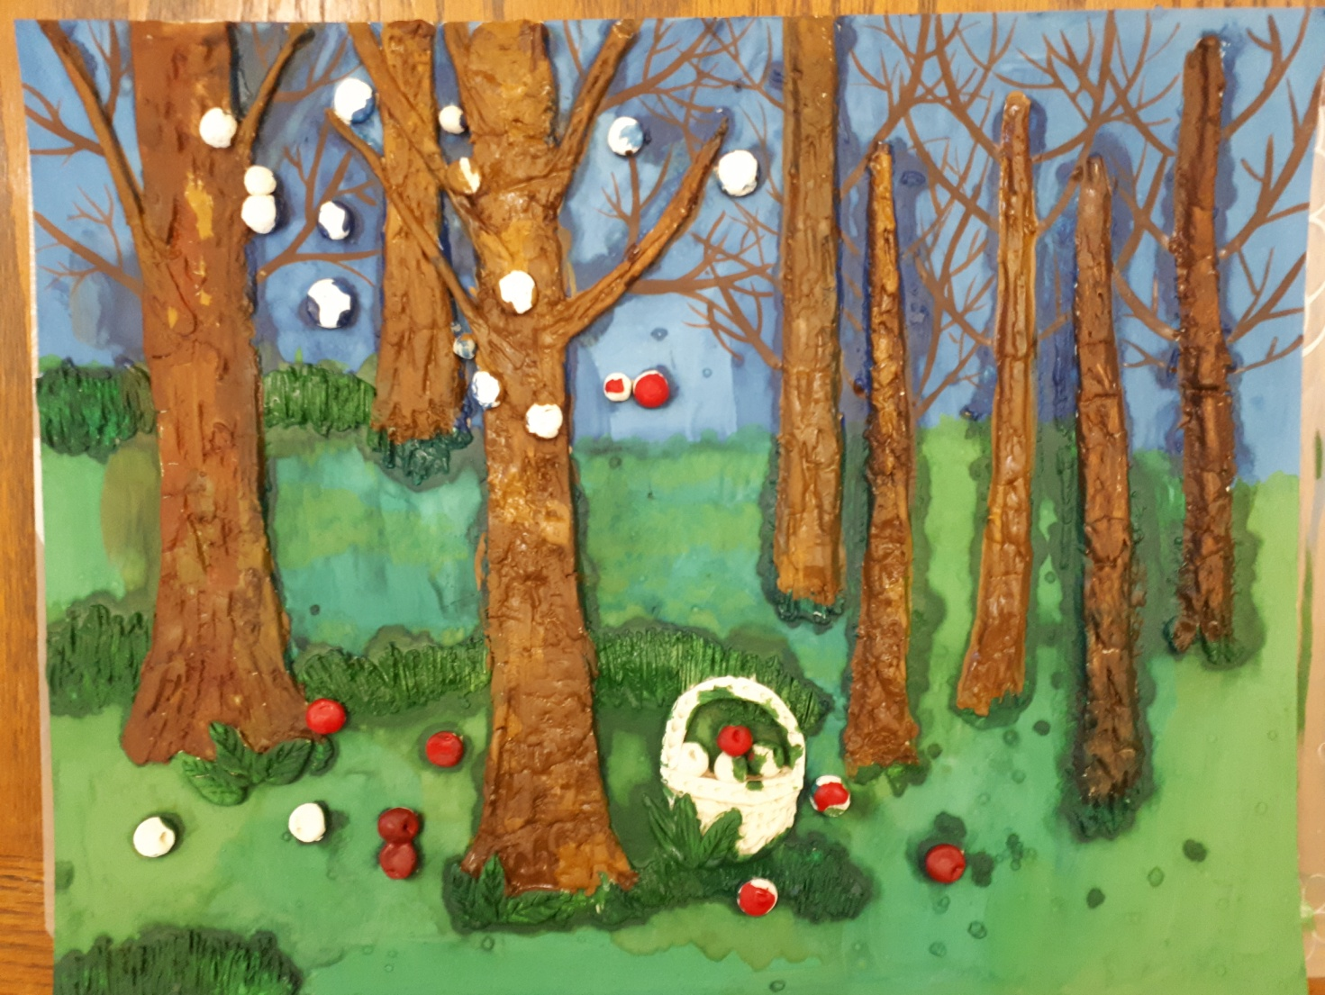

- Красим красным цветом яблоки, охрой и коричневым корзинку.
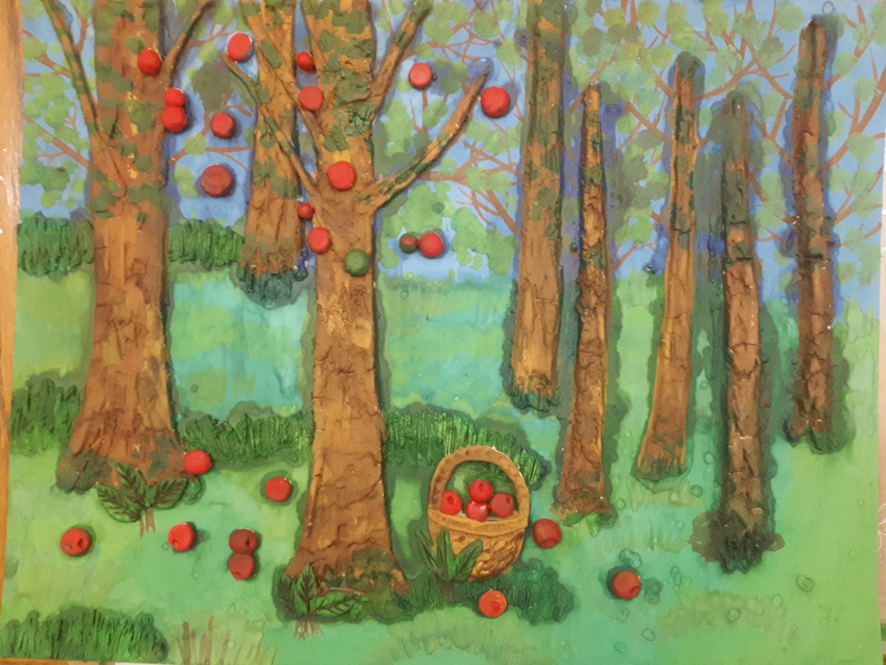

- Прорабатываем светлыми тонами детали нашего панно.
- Посмотрите , какой чудесный сад получился яблоневый сад.
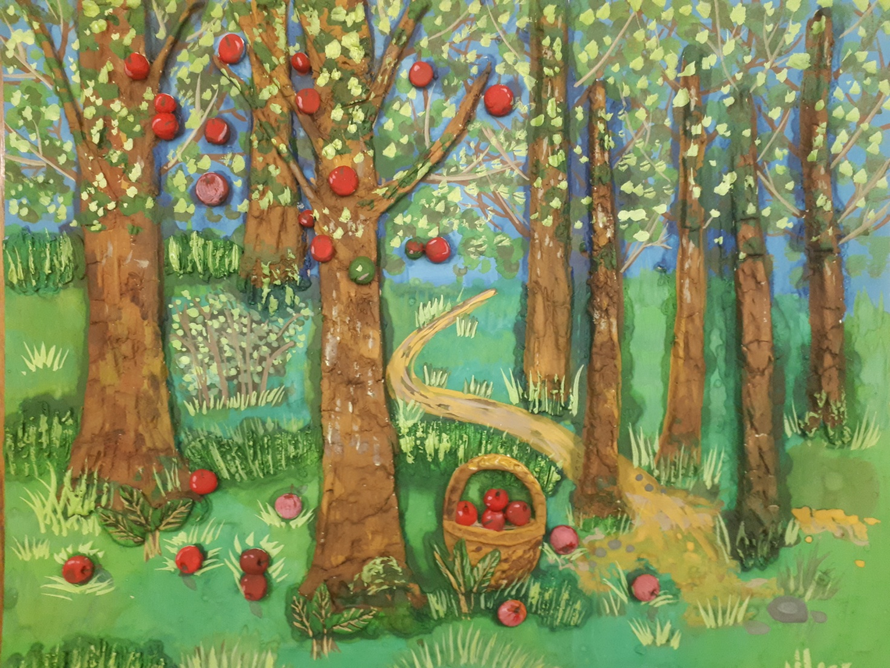
Готовые работы присылайте на почту mogilnikova-t@inbox.ru

Итог урока: Спасибо за работу.

Информация в этом уроке содержит материал из интернет источников.

